- 基本面市场的信息介绍（各因素将侧面影响贵金属价格走势）
基本面分析定位：中长期趋势的根本依据
分析内容：供需关系影响、经济因素影响、政策因素及突发事件等。
- 经济因素：国际经济环境会影响贵金属的供需变化，从而影响中长线的贵金属价格。
美国占全球经济比重最大，国际大宗商品结算货币——美元。经济变动对贵金属价格影响最大。通常情况：美国经济短期内与金属价格反方向运动，除美国外其它是同方向运动的。
美国经济向好，美元走强（美元标价贵金属），对白银是一个反压效果。另一面，大家投资意愿上升，去投资风险较高的产品，如股票等，这样导致资金外流，从而对贵金属市场 产生影响。
而中长期情况下，对汇率、贵金属供需状况等综合分析。
- 政策因素：各国货币政策等会影响贵金属价格，美国最大。
货币政策——指由各国央行为实施主体，以调整流动性为手段，以改变当前经济状况为目标的一系列货币调控行为。
放宽货币政策——美元贬值——贵金属价格上涨
放宽货币政策：增加市场货币供应量（直接发行货币，公开市场买债券，降低准备金率和贷款利率等。
收紧货币政策——美元升值——贵金属价格下跌
收紧货币政策：央行通过削减货币供给的增长来降低社会总需求水平，即减少货币供给量。
- 突发事件：影响短期市场，地缘政治冲突较明显。
自然、人为产生短期影响，如本拉登事件、乌克兰语俄罗斯事件等。
- 市场供需关系影响（买卖双方关系对比）
- K线知识
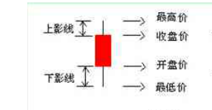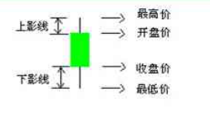
阳线 阴线
常以红色实体柱表示 常以绿色实体柱表示
银价强 银价弱
收盘价高于开盘 收盘价低于开盘价
最高价等于收盘价时，无上影线 最高价等于开盘价时，无上影线
最低价等于开盘价时，无下影线 最低价等于收盘价时，无下影线
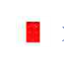 大阳线：无上下影线，长红线，一路涨到底，买方力道强。
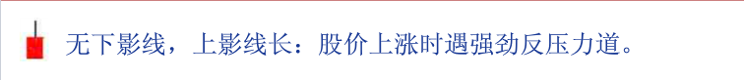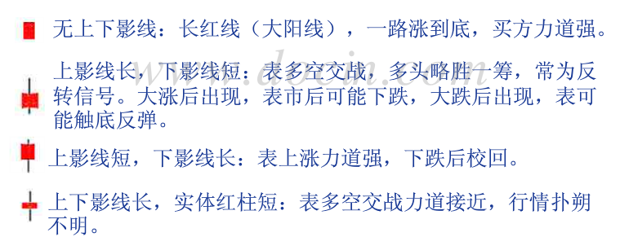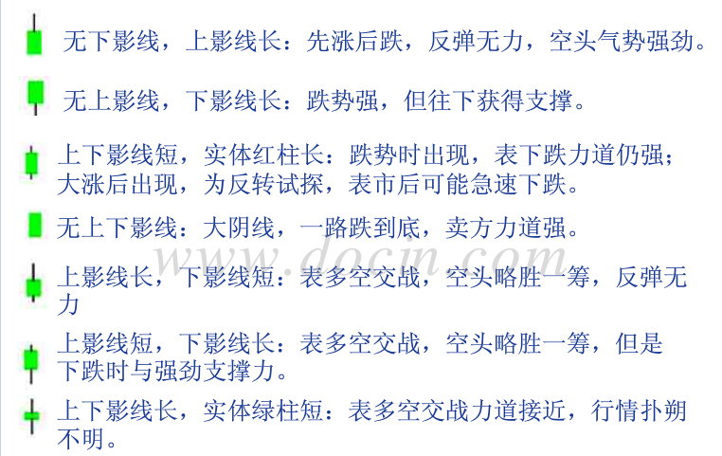
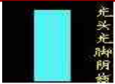大阴线：银价横盘一日，尾盘突然放量下政，表明空方在一日交战中最终占据了主导优势，次日低开的可能性较大。如果银价走出如图所示的逐波下跌的行情，这说明空方已占尽优势，多方无力抵抗，银价被逐步打低，后市看淡。

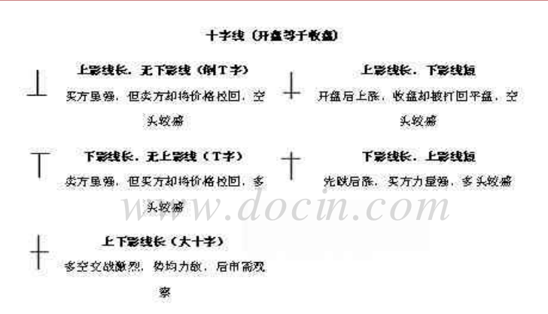
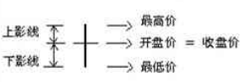十字星：的出现表示多空力量达到平衡，但十字星出现后，后市的趋势方向很有可能发生改变。
这里有几张图较为明显，投资者可以注意下：
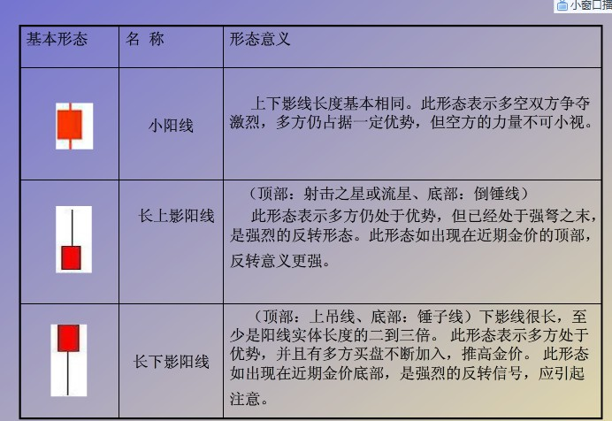
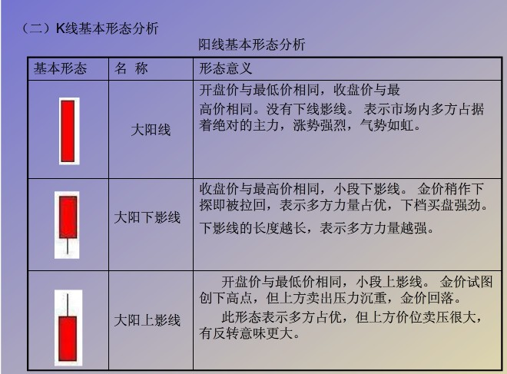
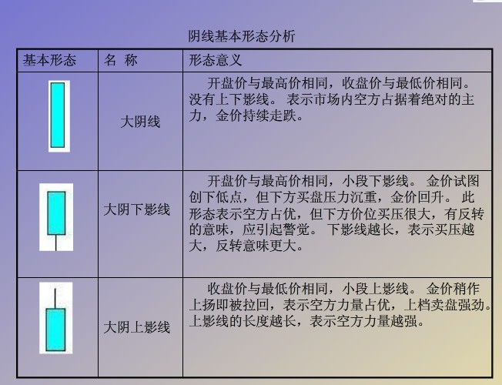

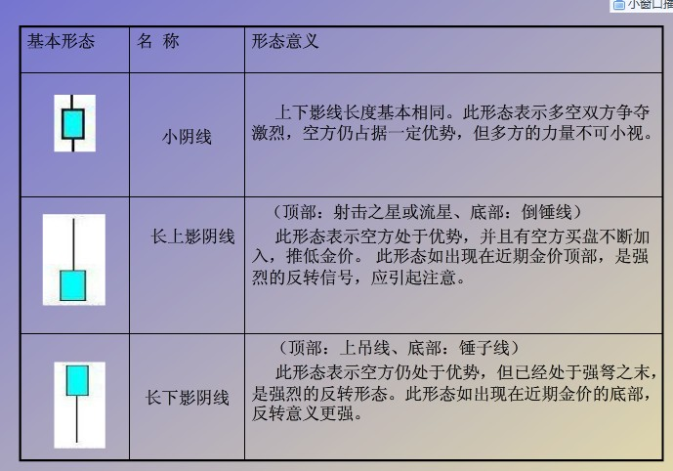
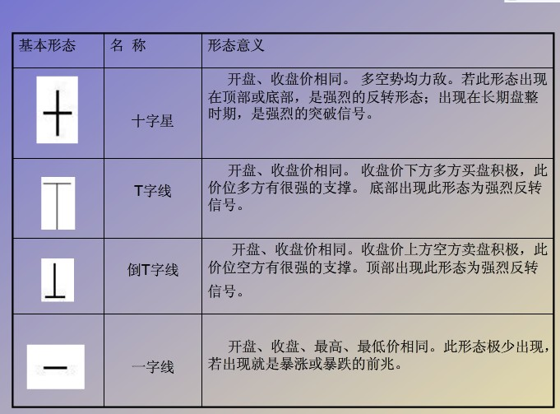
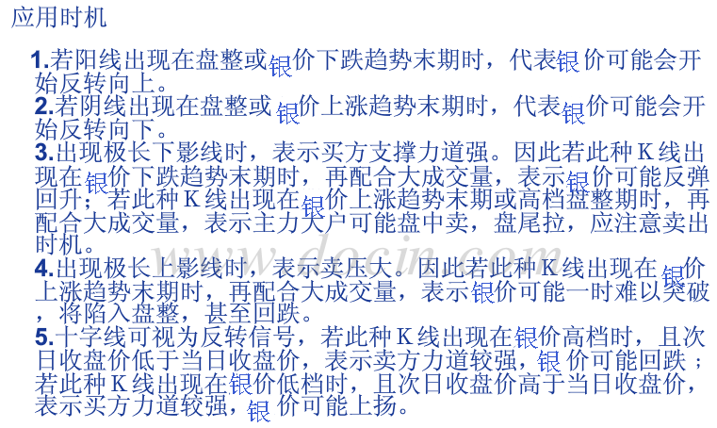

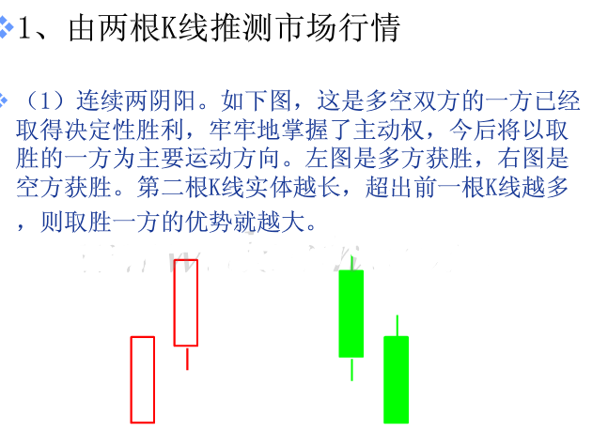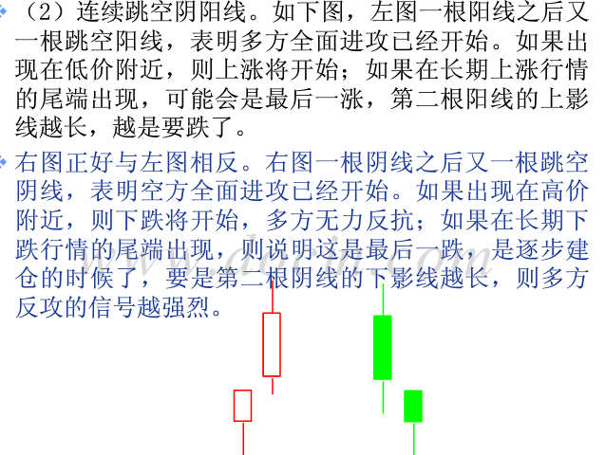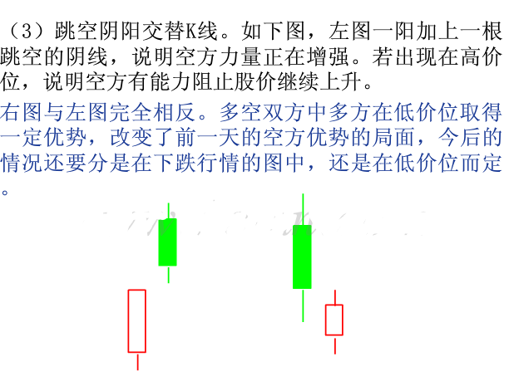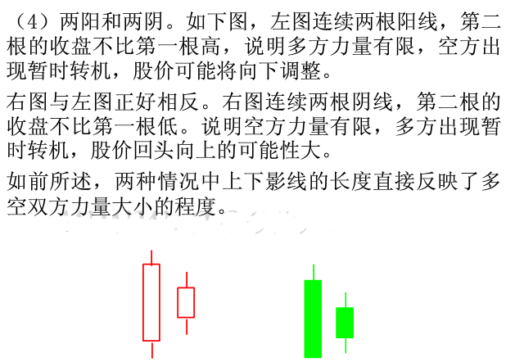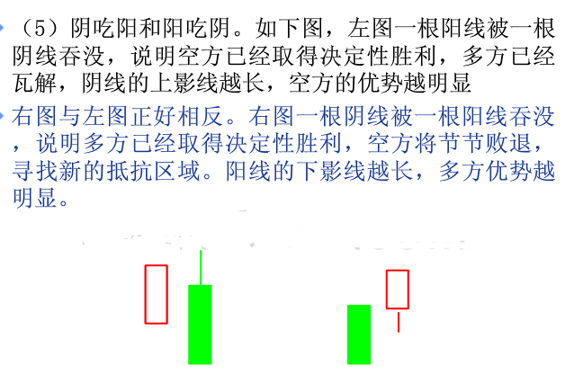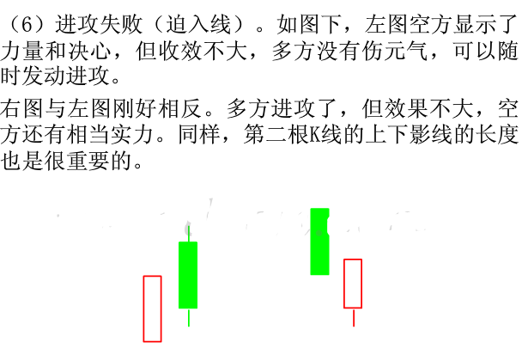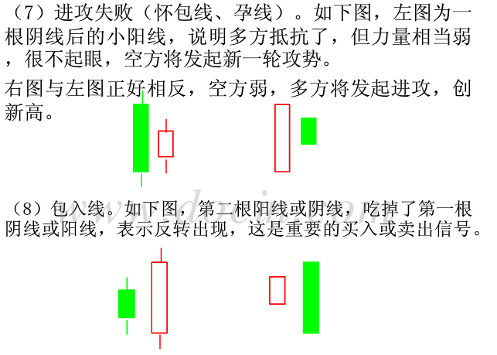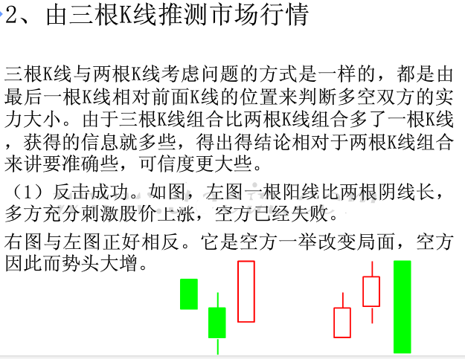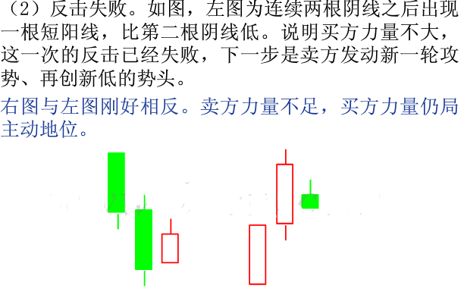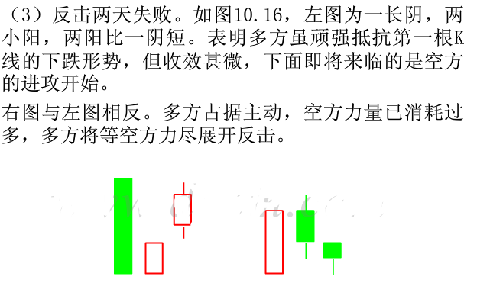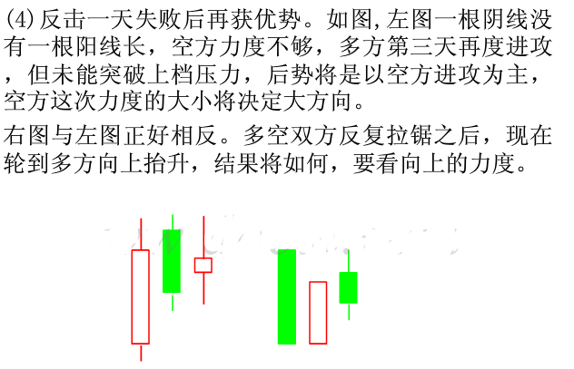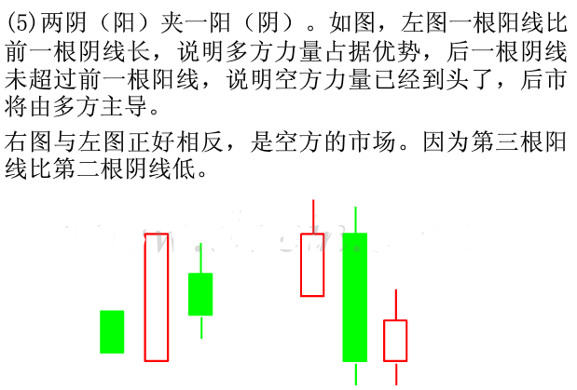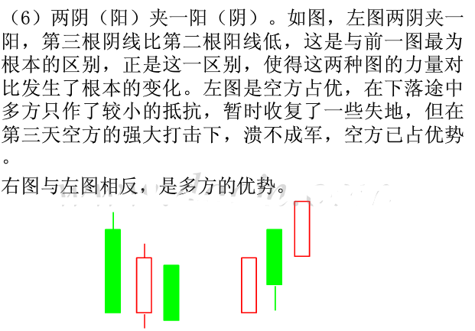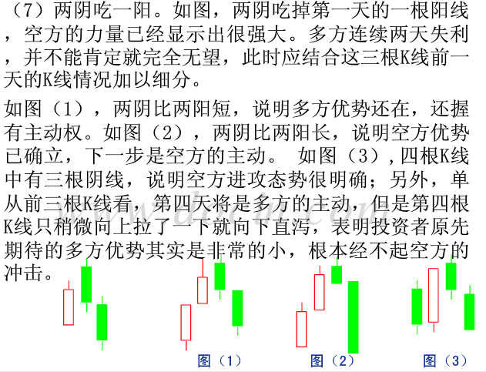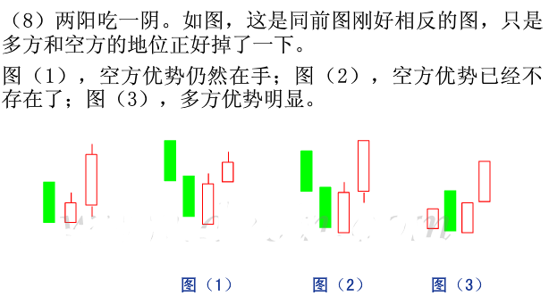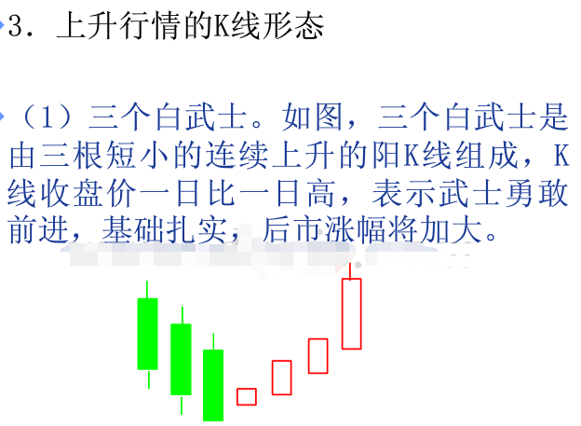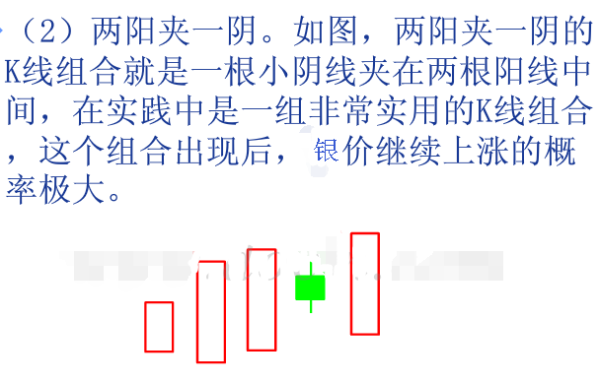
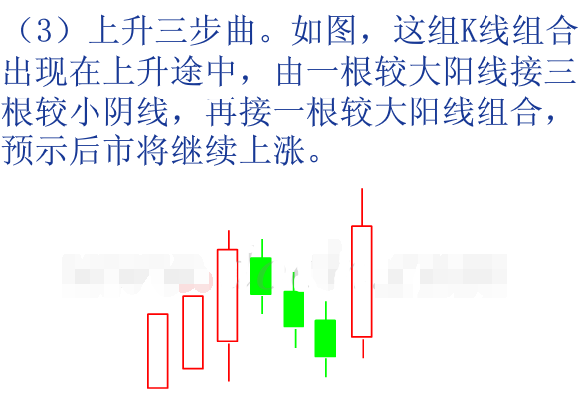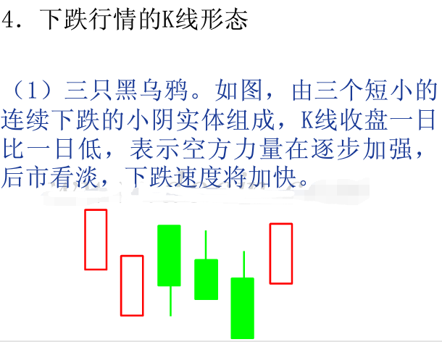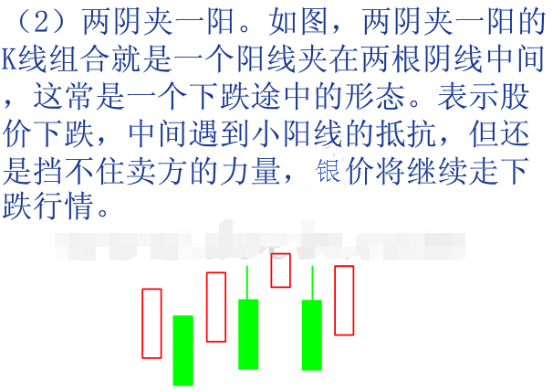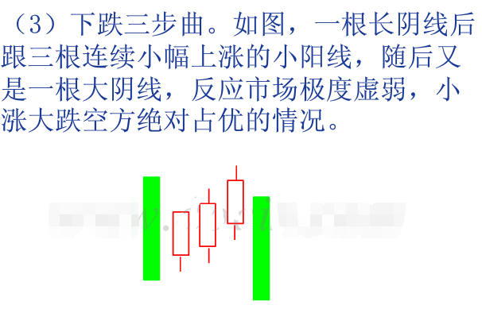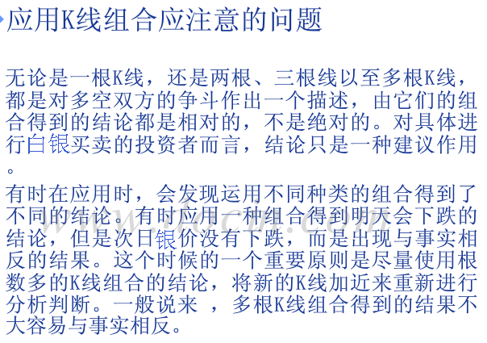

现货白银艾略特波浪理论分析（波浪理论）
现货白银艾略特波浪理论分析。艾略特波浪理论是投资市场中最常用的趋势分析工具之一，艾略特波浪理论是以固定的波状模式将价格走向进行分类，这些模式代表未来的指标或者是逆转。
与趋势同向移动被称为是推动波；与趋势反向移动的波称为修正波。艾略特波浪理论分别将推动波和修正波分为5种和3种主要走向。这8种走向组成一个完整的波周期。时间跨度可从15分钟至数十年不等。
艾略特波浪理论中一个波周期可以分为8个子波周期组成，这些波又可以分为推动波和修正波，艾略特波浪理论的四个最基本的特点是：
1、现货白银价格指数的上升和下跌将会交替进行；
2、推动浪和调整浪是价格波动两个最基本型态，而推动浪(即与大市走向一致的波浪)可以再分割成五个小浪，一般用第1浪、第2浪、第3浪、第4浪、第5浪来表示，调整浪也可以划分成三个小浪，通常用A浪、B浪、C浪表示；
3、在上述八个波浪(五上三落)完毕之后，一个循环即告完成，走势将进入下一个八波浪循环；
4、时间的长短不会改变波浪的形态，因为市场仍会依照其基本型态发展。波浪可以拉长，也可以缩细，但其基本型态永恒不变。
